«Весеннее дерево»
Рисование красками
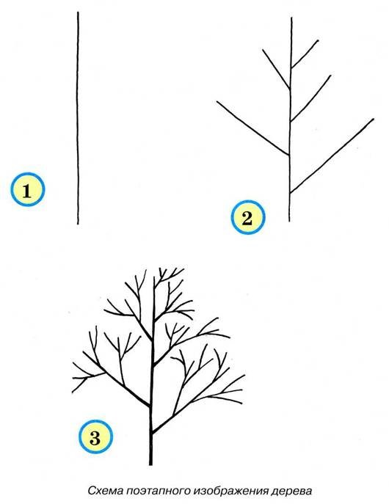
Алгоритм рисования
Загадка
Весной веселит,
Летом холодит,
Осенью питает,
Зимой согревает. (Дерево.)

- Объясни, как дерево весной веселит?
(появляются зеленые листочки).
- Как летом холодит дерево?
(под деревом в жару прохладно, тень).
- Как осенью дерево питает?
(на деревьях созревают плоды: яблоки, груши).
- Как дерево зимой согревает?
( можно согреться у костра).
Рассмотреть строение дерева.
Дерево имеет: корни, ствол, ветви (большие и маленькие), крону.
-А где находится макушка у дерева?
-А как выглядит дерево весной?
( на нем появляются почки, а затем первые маленькие листочки)
Сегодня я предлагаю нарисовать красками весеннее дерево. Ствол, ветки мы нарисуем кистью, а листочки пальчиком.
Начинаем рисовать дерево всегда со ствола.
- Набираем краску и рисуем с макушки кончиком кисточки, потому что макушка тоненькая; а книзу ствол утолщается и мы, спускаясь вниз, постепенно нажимаем на весь ворс кисти.
- Затем рисуем большие ветки. Они отходят от ствола и растут вверх (у всех деревьев по - разному).
Мы изобразим вверх. Сначала рисуем большие ветки от ствола, не сильно нажимая на кисточку. Смотрим на схему.
- Далее рисуем маленькие веточки (их много).
- Затем на подушечку указательного пальчика набираем зеленую краску и прижимаем его к веточкам. Получаются зеленые листочки. Их очень много.Должна получиться крона.
Рассмотрим разные деревья: баобаб, сосна, деревья без листвы.
